
SK 네트웍스 Family AI 29기 : 정수기 딜러팀
화면설계서

산출물 단계 | 화면설계서
제출 일자 | 2026. 8. 11.
깃허브 경로 | https://github.com/antisdream/water_purifier_prototype
작성 팀원 | 한예나 / SKN29 FINAL PROJECT 4TEAM

1. 문서 개요 및 설계 범위

1.1 목적
고객이 한 번 입력한 제품·증상·조치 정보를 상담사와 방문기사까지 연결하여 반복 입력과 재확인을 줄인다.
공식 근거가 없거나 위험 신호가 확인되면 임의의 자가조치를 제공하지 않고 안전 안내와 상담 연결을 우선한다.

1.2 핵심 사용자
사용자 | 핵심 목표 | 화면
고객 | 제품·케어 확인, 증상 입력, 안전한 다음 행동 확인 | CUST-01~06
상담사 | 문의 요약·공식 근거 확인, 상담·방문 전환 | CONS-01~04
방문기사 | 방문 전 인계 확인, 실제 점검 결과 등록 | TECH-01~03
운영 담당자 | 문의·지연·예외 현황 조회 | ADMIN-01 · P1

1.3 MVP 및 설계 범위
구분 | 확정 범위
대상 모델 | WPU-JAC104D
대표 시나리오 | 출수량 저하 문의의 고객→상담사→방문기사 흐름
P0 화면 | 고객 6개, 상담사 4개, 방문기사 3개
데이터 | 실제 개인정보를 제외한 합성 문의·상담·방문 데이터
P1 | 운영 대시보드, 복잡한 통계 및 추가 모델·기능 확장
제외 | 실제 CRM·기사 자동 배정·예약·외부 알림·결제, 직접 분해·수리 안내

1.4 공통 원칙과 데이터 표시
위험 안내·사용 제한을 먼저 보여주고, 제품·증상·조치·상담 결과는 다음 역할에 이어 전달하며, 사용자가 수행할 수 있는 행동만 제공합니다.
공식 근거 | AI 생성 | 담당자 확정 | 합성 데이터
제조사 매뉴얼·공식 FAQ 기반 | 고객 입력과 공식 근거 기반 요약·권고 | 상담사·방문기사가 검토·수정한 결과 | 시연용 가상 고객·문의·방문 정보

2. 화면 목록
화면 ID | 화면명 | 사용자 | 우선 | 한 줄 목적
CUST-01 | 고객 홈 | 고객 | P0 | 제품·구독·케어·문의 현황 확인과 상담 시작
CUST-02 | 사전 문진·증상 입력 | 고객 | P0 | 증상과 필요한 문진을 한 번 입력
CUST-03 | AI 추가 질문 | 고객 | P0 | 기존 답변을 제외한 누락 정보만 보완
CUST-04 | 공식 근거·안전 안내 | 고객 | P0 | 공식 근거와 현재 해야 할 행동 확인
CUST-05 | 조치 결과·상담 요청 | 고객 | P0 | 자가조치 결과 또는 위험 안전조치 확인
CUST-06 | 문의 상세·후속 확인 | 고객 | P0 | 상담·방문 결과·상태·해결 피드백 확인
CONS-01 | 상담사 대시보드 | 상담사 | P0 | 위험·대기·재개·최종 완료 대기 문의 선별
CONS-02 | 문의 상세·상담 기록 | 상담사 | P0 | 제품·증상·조치·근거 확인과 상담 처리
CONS-03 | 방문 전환·일정 등록 | 상담사 | P0 | 방문 필요 결정과 가상 기사·일정 등록
CONS-04 | 전화 문의 등록 | 상담사 | P0 | 기존 구독 고객을 검색·선택하고 전화 상담 내용을 등록
TECH-01 | 기사 업무 목록 | 방문기사 | P0 | 본인 배정 방문 업무 확인
TECH-02 | 방문 상세·사전 점검 리포트 | 방문기사 | P0 | 상담 결과·점검 우선순위·공식 근거 확인
TECH-03 | 방문 결과 등록 | 방문기사 | P0 | 실제 점검·조치·케어·후속 결과 기록
ADMIN-01 | 운영 대시보드 | 운영 | P1 | 문의·전환·지연·오류·예외 조회

3. 전체 화면·서비스 흐름
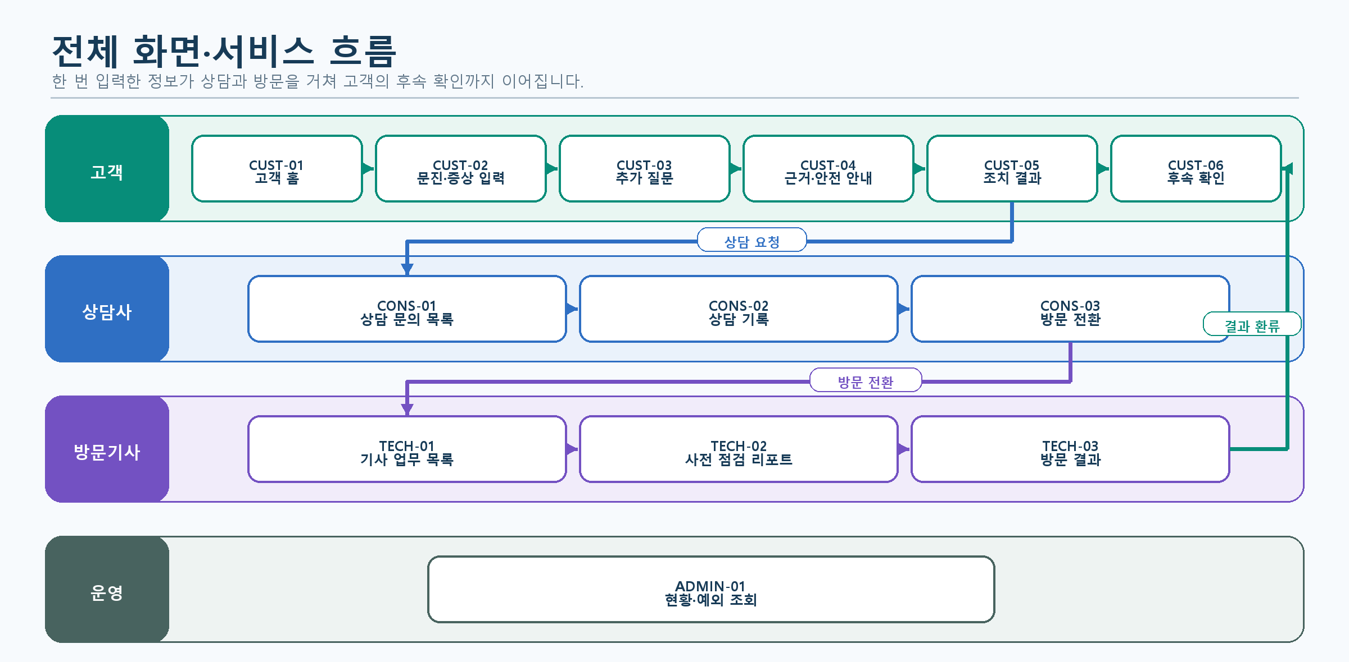
그림 1. 역할별 화면과 고객·상담·방문 결과 인계 흐름
역할 | 화면 경로
고객 | CUST-01 → CUST-02 → 조건부 CUST-03 → CUST-04 → CUST-05 → CUST-06
상담사 | 앱 문의: CONS-01 → CONS-02 → 방문 필요 시 CONS-03  전화 문의: CONS-01 → CONS-04 → CONS-02
방문기사 | TECH-01 → TECH-02 → TECH-03
운영 | ADMIN-01에서 현황·예외 조회

전체 흐름 제품·케어 확인 → 문진·증상 입력 → 추가 질문 → 공식 근거·안전 안내 → 조치 결과 → 상담 → 방문 판단·일정 → 사전 점검 → 방문 결과 → 고객 후속 확인
인계·완료 제품·증상 원문·추가 답변·조치·상담·방문 결과는 동일 문의에 누적합니다. 자가조치 해결은 고객이 완료하며, 상담·방문 건은 고객 피드백 확인 뒤 담당 상담사 또는 방문기사가 최종 완료합니다.

3.1 화면별 진입 조건
각 화면은 사용자 역할과 문의 처리 상태를 확인한 후 진입하며, 조건을 충족하지 않으면 현재 이용할 수 없는 이유와 가능한 다음 행동을 안내한다.

화면 ID | 화면명 | 진입 조건
CUST-01 | 고객 홈 | 고객 계정으로 로그인하거나 고객 역할이 선택된 경우
CUST-02 | 사전 문진·증상 입력 | 고객이 고객 홈에서 문진·증상 상담을 시작하거나, 케어 예정일에 따라 생성된 사전 문진을 선택한 경우
CUST-03 | AI 추가 질문 | CUST-02에서 증상을 제출했으나 발생 조건·대상 출수·오류 표시·안전 정보 등 필수 정보가 누락된 경우
CUST-04 | 공식 근거·안전 안내 | 필수 문진과 추가 질문이 완료되고, 위험도·현재 사용 안내·공식 근거 확인이 완료된 경우
CUST-05 | 조치 결과·상담 요청 | 고객이 CUST-04의 안전 안내와 공식 근거를 확인한 후 조치 결과를 기록하거나 상담을 요청하려는 경우
CUST-06 | 문의 상세·후속 확인 | 고객이 진행 중인 문의를 선택하거나, 상담·방문 결과 또는 고객 확인이 필요한 후속 상태가 생성된 경우
CONS-01 | 상담사 대시보드 | 상담사 계정으로 로그인하고 상담 업무 화면에 진입한 경우
CONS-02 | 문의 상세·상담 기록 | 상담사가 상담 대기·진행·재개 또는 완료 대기 문의를 목록에서 선택한 경우
CONS-03 | 방문 전환·일정 등록 | 상담사가 상담 결과를 등록하면서 방문점검이 필요하다고 판단한 경우
CONS-04 | 전화 문의 등록 | 상담사가 앱을 거치지 않은 기존 구독 고객의 전화 문의를 직접 등록하려는 경우
TECH-01 | 기사 업무 목록 | 방문기사 계정으로 로그인하고 방문 업무 화면에 진입한 경우
TECH-02 | 방문 상세·사전 점검 리포트 | 방문기사가 본인에게 배정된 방문 건을 업무 목록에서 선택한 경우
TECH-03 | 방문 결과 등록 | 방문기사가 사전 점검 리포트를 확인하고 점검 시작을 선택한 경우

P1 화면 진입 조건
화면 ID | 화면명 | 진입 조건
ADMIN-01 | 운영 대시보드 | 운영 담당자 계정으로 로그인하고 운영 현황 메뉴에 진입한 경우

진입 조건을 충족하지 않거나 권한이 없는 경우에는 화면 이동을 차단하고, 현재 상태와 이용 가능한 다음 행동을 안내한다. AI 처리 실패나 공식 근거 부재는 해당 화면 진입 자체를 막기보다 재시도 또는 상담 연결 경로를 제공한다.

4. P0 화면 정의
4.1 고객 화면 CUST-01~03
화면 | 목적 | 표시 정보 / 입력·수정 정보 | 주요 행동·다음 화면 | 대표 예외·권한
CUST-01  고객 홈 | 제품·케어·문의 현황 확인 | 표시: 제품 모델, 관리 유형, 최근·다음 케어일, 진행 문의 입력·수정: 제품 정보 등록·수정 | 문진·증상 상담 시작 → CUST-02 / 문의 상세 → CUST-06 | 제품 없음, 미지원 모델, 저장 실패 / 본인 데이터만
CUST-02  문진·증상 입력 | 문진과 증상을 한 번 입력 | 표시: 문진 항목, 안전 확인 질문 입력·수정: 대표 증상, 자연어 원문, 발생 조건, 오류 표시, 안전 질문 답변 | 임시 저장·제출 → CUST-03 또는 CUST-04 | 입력 누락, 저장 실패, 중복 제출 / 본인 문의만
CUST-03  AI 추가 질문 | 누락 정보만 보완 | 표시: 기존 입력 요약, 남은 추가 질문 입력·수정: 추가 질문에 대한 고객 답변 | 답변 제출 → CUST-04 | AI 실패, 세션 만료, 질문 중복 / 본인 답변만

4.2 고객 화면 CUST-04~06
화면 | 목적 | 표시 정보 / 입력·수정 정보 | 주요 행동·다음 화면 | 대표 예외·권한
CUST-04  근거·안전 안내 | 위험도·사용 안내·공식 근거 확인 | 표시: 현재 해야 할 행동, 사용 제한, 안전조치, 문서명·페이지, 금지 행동  입력·수정: 없음(조회 전용) | 근거 확인 → CUST-05 | 공식 근거 없음, 출처 열기 실패 / 조회 전용
CUST-05  조치 결과·상담 요청 | 자가조치 결과 또는 안전조치 확인 | 표시: 안내받은 자가조치·안전조치  입력·수정: 수행 여부, 조치 결과, 추가 설명, 상담 요청 여부 | 해결 시 완료 / 미해결·위험 시 상담 요청 → CUST-06·CONS-01 | 저장 실패, 중복 요청, 위험 문의 완료 차단 / 본인 입력
CUST-06  문의 상세·후속 확인 | 상담·방문 결과와 다음 행동 확인 | 표시: 문의 상태, 현재 담당자, 방문 일정, 상담·방문 결과, 현재 사용 안내  입력·수정: 해결 여부, 문의 재개 또는 상담 재요청 | 해결 확인·문의 재개·상담 재요청 | 결과 미도착, 저장 실패, 접근 권한 없음 / 본인 조회·피드백

4.3 상담사 화면 CONS-01~04
화면 | 목적 | 표시 정보 / 입력·수정 정보 | 주요 행동·다음 화면 | 대표 예외·권한
CONS-01  상담사 대시보드 | 처리할 문의 선별 | 표시: 문의 ID, 제품, 증상, 위험도, 문의 상태, 접수 시각  입력·조작: 검색어, 위험도·상태 필터 | 문의 선택 → CONS-02 | 대기 문의 없음, 조회 실패 / 상담 큐 조회
CONS-02  문의 상세·상담 기록 | 고객 정보와 근거를 확인하고 상담 처리 | 표시: 제품·케어 이력, 고객 원문·문진·수행 조치, AI 문의 요약, 공식 근거  입력·수정: 실제 확인사항, 상담 메모, 상담 결과, 방문 필요 여부 | 상담 완료 → CUST-06 / 방문 검토 → CONS-03 | 요약 저장 실패, 근거 없음, 필수값 누락 / 담당 상담사
CONS-03  방문 전환·일정 등록 | 방문 필요 결정과 가상 일정 등록 | 표시: 고객·제품 정보, 상담 결과, 기존 방문 일정  입력·수정: 방문 사유, 고객 희망일, 가상 기사, 방문 확정일, 인계 메모 | 일정 등록·확정 → TECH-01·CUST-06 | 기사·날짜 누락, 중복 방문, 저장 실패 / 상담사
CONS-04 / 전화 문의 등록 | 기존 구독 고객을 찾아 전화 문의를 빠르게 등록 | 표시: 고객·활성 구독 검색 후보, 선택 고객·제품 요약  입력·수정: 고객명 또는 연락처 일부, 문의명·내용·증상·긴급도 | 고객 선택·전화 문의 등록 → CONS-02 | 검색 결과 없음, 조회 실패, 고객 미선택, 복수 구독 / 상담사

4.4 방문기사·운영 화면
화면 | 목적 | 표시 정보 / 입력·수정 정보 | 주요 행동·다음 화면 | 대표 예외·권한
TECH-01  기사 업무 목록 | 본인 방문 업무 확인 | 표시: 방문일, 고객 표시명, 제품, 증상, 위험도, 방문 상태  입력·수정: 없음(방문 건 선택만 가능) | 방문 건 선택 → TECH-02 | 방문 업무 없음, 일정 변경, 조회 실패 / 본인 배정 건
TECH-02  방문 상세·사전 리포트 | 방문 전 상담 결과와 점검 우선순위 확인 | 표시: 제품·증상, 고객 문진·조치 결과, 상담사 확정 결과, 관리 이력, 공식 근거, 점검 우선순위·안전 유의사항  입력·수정: 현장 재확인 항목, 기사 메모, 사전 점검 리포트 수정 내용 | 리포트 확인·수정, 점검 시작 → TECH-03 | 일정 미확정, 근거 없음, 담당자 불일치 / 담당 기사
TECH-03  방문 결과 등록 | 실제 점검·조치·후속 결과 기록 | 표시: 고객·제품·방문 정보, 사전 점검 리포트  입력·수정: 실제 확인 원인, 수행 조치, 교체 항목, 처리 후 사용 안내, 다음 케어일, 추가 방문 여부 | 방문 완료 → CUST-06 / 추가 방문 → CONS-03 | 필수값 누락, 중복 저장, 케어 일정 미산정 / 담당 기사
ADMIN-01  운영 대시보드 (P1) | 문의·상담·방문·오류 현황 조회 | 표시: 문의·상담·방문 집계, 처리 지연·예외 현황  입력·조작: 기간·제품·담당자·문의 상태 필터 | 현황 조회·필터·예외 확인 | 데이터 없음, 조회 지연 / 운영 조회 전용

P1 범위 ADMIN-01 상세 화면설계와 와이어프레임은 P0 완료 후 작성합니다.

5. 공통 상태·오류·권한
세부 기술 상태 대신 사용자가 판단하고 행동하는 데 필요한 상태·예외·권한만 표시합니다.
사용자 표시 상태 | 대표 예외와 화면 처리 | 역할별 주요 권한
문의 작성 · 작성 중/추가 질문 중  AI 안내 · 분석 중/안내 확인 중  상담 · 대기/진행  방문 · 검토/일정 조율/예정/진행  후속 · 결과 확인/재개/추가 방문  종료 · 완료/취소 | 데이터 없음 · 이유와 다음 행동  입력 누락 · 위치와 수정 방법  공식 근거 없음 · 임의 안내 없이 상담 연결  AI 처리 실패 · 입력 유지 후 재시도/상담  저장 실패 · 입력 유지 후 다시 저장  권한 없음 · 접근 불가 이유  위험 신호 · 사용 제한·금지·상담 우선 | 고객 · 본인 조회와 문진·결과·피드백 입력  상담사 · 대기 문의 조회·상담 기록·방문 전환  방문기사 · 본인 배정 조회·리포트 확인·결과 등록  운영 담당자 · 문의·상담·방문·예외 조회 전용

적용 원칙 AI는 상태를 직접 변경하지 않으며 안전·권한 검증을 거친 행동만 화면에 제공합니다. 내부 상태·이벤트·중복 방지·동시성·추적 규칙은 개발 인계 문서에서 관리합니다.

5.1 화면-서비스 책임 구조
역할별 화면은 업무 서비스를 통해 검증된 상태와 허용 행동만 제공받으며, AI는 공식 근거 기반의 안내·요약·리포트 초안을 지원합니다.
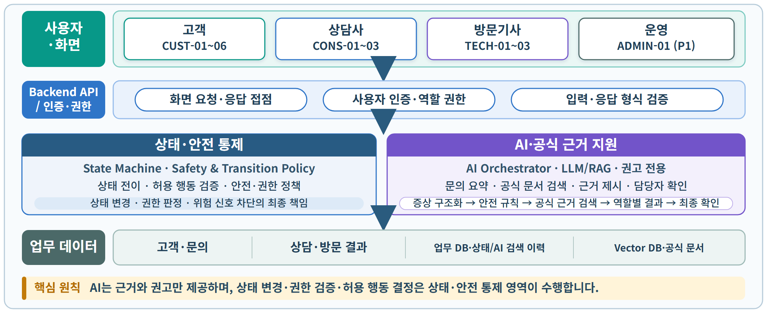
그림 2. 역할별 화면과 업무 서비스·AI 근거 지원의 책임 구조
범위 본 그림은 P0 화면의 논리적 책임과 정보 흐름을 표현합니다. ADMIN-01은 P1이며, 실제 외부 연동과 API·저장소·내부 상태·이벤트·추적 키 상세는 개발 인계 문서에서 확정합니다. 역할별 화면 경로는 3장, 공식 근거 표시 항목은 7장을 따릅니다.

6. 핵심 화면 와이어프레임
표현 원칙 사용자가 확인해야 할 핵심 정보와 주요 행동의 배치를 보여주는 저충실도 와이어프레임입니다.
6.1 CUST-02 사전 문진·증상 입력
- 핵심 정보: 제품 요약, 대표 증상, 자연어 입력, 안전 확인 질문
- 주요 행동: 임시 저장, 증상 제출, 취소
- 다음 단계: 누락 정보가 있으면 추가 질문, 없으면 공식 근거 안내
- 대표 예외: 입력 누락, 저장 실패, 세션 만료
화면 영역 | 표시 내용
단계 안내 | 증상 입력 · 다음 단계는 추가 질문 또는 공식 근거 안내
제품 요약 | 현재 제품과 관리 정보를 간단히 표시
대표 증상 | 출수량 저하 / 물맛·냄새 / 누수 / 온도 이상 / 기타
자연어 입력 | 고객이 느낀 증상과 발생 상황을 직접 입력
안전 확인 | 누수·전기·이상 소음 등 안전 관련 질문을 우선 확인
오류 안내 | 누락된 입력 위치와 수정 방법을 화면 안에서 표시
주요 행동 | 임시 저장 | 증상 제출 | 취소
6.2 CUST-04 공식 근거·안전 안내
- 핵심 정보: 지금 할 일, 위험도, 현재 사용 안내, 안전조치, 금지 행동
- 공식 근거: 문서명, 적용 모델, 페이지, 검증 상태, 출처
- 주요 행동: 공식 출처 확인, 조치 결과 입력 화면으로 이동
- 대표 예외: 공식 근거 없음, 출처 열기 실패, 적용 모델 불일치
화면 영역 | 표시 내용
지금 할 일 | 확인 순서와 사용자가 수행할 수 있는 안전한 행동을 먼저 표시
위험·사용 안내 | 위험도: 주의 · 현재 사용 안내: 일반 사용 가능
안전조치 | 위험 신호가 있으면 사용 제한과 상담 연결을 우선 표시
공식 근거 | 문서명 · 적용 제품 · 페이지 · 검증 상태 · 공식 출처
금지 행동 | 분해·전기 계통 점검·비공식 수리 안내 금지
예외 안내 | 근거가 없거나 제품이 맞지 않으면 임의 안내 대신 상담 연결
주요 행동 | 공식 출처 확인 | 조치 결과 입력
6.3 CONS-02 문의 상세·상담 기록
- 통합 정보: 제품·케어 이력, 고객 원문·문진, 수행 조치와 결과
- 상담 지원: AI 문의 요약, 공식 근거, 위험도와 안전 안내
- 상담 입력: 실제 확인사항, 상담 메모, 상담 결과, 방문 필요 여부
- 주요 행동: 요약 검토·수정, 상담 완료, 방문 전환
- 대표 예외: 요약 저장 실패, 근거 없음, 담당자 불일치
화면 영역 | 표시 내용
처리 단계 | 상담 진행 · 다음 단계는 상담 완료 또는 방문 검토
통합 정보 | 제품·케어 이력 / 고객 원문·문진 / 수행 조치와 결과
상담 지원 | AI 문의 요약 / 공식 근거 / 위험도 / 안전 안내
초안·확정 구분 | AI 요약 초안과 상담사 확정본을 구분 표시
상담 입력 | 실제 확인사항 / 상담 메모 / 상담 결과 / 방문 필요 여부
예외 안내 | 저장 실패 시 입력 유지, 근거 없음·담당자 불일치 표시
주요 행동 | 요약 검토·수정 | 상담 완료 | 방문 전환

6.4 CONS-04 전화 문의 등록
- 고객 검색: 고객명 또는 연락처 일부 입력, 입력 후 자동으로 후보 표시
- 후보 선택: 기존 고객·활성 구독 후보에서 문의 고객 선택
- 자동 채움: 고객명, 연락처, 구독 제품·모델 정보를 읽기 전용으로 표시
- 문의 입력: 문의명, 문의 내용, 증상 분류, 긴급도
- 주요 행동: 다른 고객 선택, 전화 문의 등록 후 상담 기록 계속
- 대표 예외: 검색 결과 없음, 조회 실패, 고객 미선택, 복수 활성 구독
화면 영역 | 표시 내용
처리 단계 | 전화 문의 등록 · 고객 선택 후 문의 내용을 입력
고객 검색 | 고객명 또는 연락처 일부 입력 · 자동완성 후보 패널
검색 후보 | 고객 표시명 / 마스킹 연락처 / 활성 구독 제품·모델 / 구독 상태
선택 고객 | 고객·연락처·구독·제품 자동 채움 / 다른 고객 선택
문의 입력 | 문의명 / 문의 내용 / 증상 분류 / 긴급도 / 문의 채널: 전화
예외 안내 | 검색 중 / 결과 없음 / 조회 실패 / 고객 미선택 / 복수 구독
주요 행동 | 고객 선택 | 전화 문의 등록 | CONS-02에서 상담 기록 계속

6.5 TECH-02 방문 상세·사전 점검 리포트
- 방문 정보: 일정, 고객 표시명, 제품, 증상, 위험도, 방문 목적
- 인계 정보: 고객 문진·조치 결과, 상담사 확정 요약, 관리 이력
- 점검 지원: 점검 우선순위, 안전 유의사항, 공식 근거, 재확인 항목
- 주요 행동: 리포트 검토·수정, 점검 시작
- 대표 예외: 일정 미확정, 근거 없음, 담당자 불일치
화면 영역 | 표시 내용
방문 정보 | 일정 / 고객 표시명 / 제품 / 증상 / 위험도 / 방문 목적
인계 정보 | 고객 문진·조치 결과 / 상담사 확정 요약 / 관리 이력
점검 지원 | 점검 우선순위 / 안전 유의사항 / 공식 근거 / 재확인 항목
초안·확정 구분 | AI 사전 리포트와 방문기사 확정본을 구분 표시
현장 메모 | 방문 전 재확인이 필요한 항목과 특이사항 기록
예외 안내 | 일정 미확정 / 근거 없음 / 담당자 불일치
주요 행동 | 리포트 검토·수정 | 점검 시작

6.6 CUST-04 → CONS-02 → TECH-02 화면 흐름
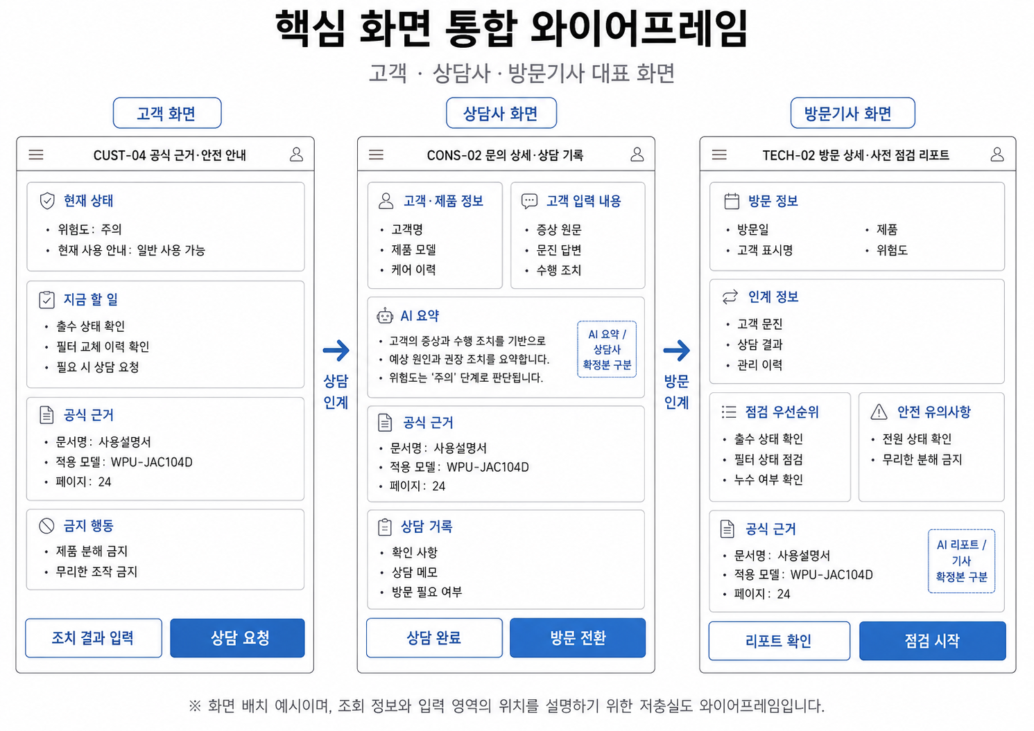

7. 공식 근거 표시 기준
표시 항목 | 화면 표시 내용
문서명 | 공식 사용설명서 또는 공식 FAQ의 제목
적용 제품 | 현재 문의 제품과 근거가 적용되는 모델
근거 위치 | 페이지 또는 관련 항목
검증 상태 | 검증 완료 또는 사용 보류
공식 출처 | 제조사 공식 페이지 또는 검증된 PDF

7.1 표시 원칙
- 현재 제품과 적용 모델이 일치하는 공식 근거만 표시한다.
- 공식 근거가 없으면 자가조치를 확정하지 않고 상담을 안내한다.
- 페이지 정보가 없으면 ‘페이지 정보 없음’으로 표시한다.
- 직접 PDF 링크가 검증되지 않았으면 공식 고객지원 페이지를 제공한다.
- AI가 생성한 안내와 공식 문서 원문을 시각적으로 구분한다.

8. 요구사항–화면 대응표
본 표는 화면에서 직접 조회·입력·처리·전환되는 기능 요구사항을 기준으로 작성한다. 하나의 요구사항이 여러 역할의 화면에 연결되는 경우 중복으로 표시할 수 있다.
화면 ID | 화면명 | 연계 기능 요구사항 | 화면 반영 내용
공통 | 역할별 화면·권한 | FR-001 | 고객·상담사·방문기사·운영 담당자의 역할에 따라 접근 가능한 화면과 기능을 구분
CUST-01 | 고객 홈 | FR-002~005, FR-016, FR-031 | 구독 제품 조회·등록·수정, 최근 케어 이력과 다음 케어 예정일 확인
CUST-02 | 사전 문진·증상 입력 | FR-006~009, FR-011 | 사전 문진 응답, 대표 증상 선택, 자연어 증상 입력과 문의별 답변 누적
CUST-03 | AI 추가 질문 | FR-010~012 | 누락된 필수 정보 추가 질문, 기존 답변 반복 방지와 증상 구조화
CUST-04 | 공식 근거·안전 안내 | FR-013~019, FR-038 | 위험도·우선순위·현재 사용 안내 상태, 공식 근거, 점검 후보와 안전한 자가조치 표시
CUST-05 | 조치 결과·상담 요청 | FR-020~021 | 자가조치 수행 여부와 결과 입력, 미해결·위험 문의의 상담 연결 요청
CUST-06 | 문의 상세·후속 확인 | FR-026, FR-032~034, FR-038 | 방문 일정 상태, 처리 결과, 현재 담당 주체, 다음 단계, 해결 여부와 문의 재개 확인
CONS-01 | 상담사 대시보드 | FR-023, FR-033 | 상담 대기·진행 문의 조회, 위험도·우선순위·문의 상태에 따른 처리 대상 선별
CONS-02 | 문의 상세·상담 기록 | FR-016, FR-022~025, FR-033~034 | 상담용 문의 요약과 공식 근거 조회, 상담 결과 등록, 방문 필요 판단과 처리 완료
CONS-03 | 방문 전환·일정 등록 | FR-025~027 | 방문점검 전환, 고객 희망일·가상 기사·방문 일정 상태 등록과 사전 리포트 생성 연결
CONS-04 | 전화 문의 등록 | 신규 요구사항 번호 확정 필요 | 고객명·연락처 부분 검색, 기존 구독 고객·제품 선택, 고객 정보 자동 채움과 전화 문의 등록
TECH-01 | 기사 업무 목록 | FR-028, FR-033 | 본인에게 배정된 가상 방문 건과 방문 진행 상태 조회
TECH-02 | 방문 상세·사전 점검 리포트 | FR-016, FR-027~028 | 고객·상담사 인계 정보, 관리 이력, 공식 근거와 사전 점검 리포트 조회
TECH-03 | 방문 결과 등록 | FR-029~031, FR-034 | 점검 결과·수행 조치·교체 항목 등록, 케어 이력 반영, 다음 케어 일정 갱신과 처리 완료
ADMIN-01 | 운영 대시보드(P1) | FR-035~037 | 문의 현황, 상담·방문 전환, 처리 지연과 근거 검색 실패 등 운영 예외 조회

9. 미확정·검토 항목
항목 | 후속 조치
사전 문진 답변 재사용 기간 | 개발 착수 전 정책 확정
AI 처리 시간 초과 및 상담 전환 기준 | AI·백엔드 설계 단계에서 확정
상담 지연 판단 기준 | 운영 정책 또는 멘토링을 통해 확인
상담 요약의 필수 확정 항목 | 통합 테스트 전 확정
기사 현장 점검 체크리스트 | 현업 또는 공식 자료 기준으로 보완
다음 케어 일정 산정 기준 | 공식 관리 기준이 있는 항목만 적용
운영 대시보드 상세 범위 | P1 개발 착수 시 확정
전화 문의 고객 검색 계약 | 백엔드와 Route, 최소 검색 글자 수, 결과 DTO, 복수 구독, 권한·마스킹·오류 계약 확정

구현 범위 본 문서는 P0 화면과 사용자 흐름을 정의한 설계 산출물이며, 실제 외부 시스템 연동은 구현 범위에 포함하지 않습니다.

